第２章 計画策定に向けて

１．計画策定の趣旨
大阪府では、平成27年3月に、第3期大阪府地域福祉支援計画を策定し、4つの方向性（「地域福祉のセーフティネットを拡げ、強くする」「地域福祉を担う多様な人づくりをすすめる」、「地域の生活と福祉を支える基盤を強化する」「市町村の自主性・創造性を育み、その取組を積極的にサポートする」）に沿って、地域福祉施策の推進に取り組んできました。
第４期大阪府地域福祉支援計画では、団塊の世代が後期高齢者（75歳以上）に達する「2025年問題」に代表される「人口減少・超高齢社会」に対応するため、今回の社会福祉法の改正を踏まえ、「支え手側」と「受け手側」に分かれるのではなく、地域のあらゆる住民が役割を持ち、支え合いながら、自分らしく活躍できる地域コミュニティを育成し、公的な福祉サービスと協働して助け合いながら暮らすことのできる「地域共生社会」の実現を推進してまいります。

（１）地域福祉を取り巻く状況の変化

①人口・世帯構造の変化
▽ 我が国の総人口は、平成20年頃から減少に転じ、府内人口も、平成22年をピークとして減少期に突入し、平成27年の国勢調査では約884万人と、平成22年の同調査より、約３万人減少しています。今後、このような減少傾向が続くと、2045年には、748万人程度になると見込まれます。
一方、65歳以上の高齢者人口は、増加傾向にあり、2045年には271万人になり総人口の36％を超えると見込まれます（図表①）。
▽ 府内における世帯数をみると、単独世帯の増加により、1世帯当たりの人員が減少する中で、世帯数は増加を続けています。平成27年の国勢調査では、一般世帯のうち約37.5％が単独世帯、約36.3％が高齢者世帯、約9.7％がひとり親世帯となっています。
今後、未婚者の増加や高齢化の進展により、単独世帯、高齢者世帯、高齢単独世帯及びひとり親世帯ともに増加すると見込まれます（図表②）。
▽ このような「人口減少・超高齢社会」の到来や、核家族化や単独世帯等の増加による世帯構造の変化により、府内は都市部を中心に、家庭・地域の相互扶助機能、地域コミュニティ機能の低下が課題となっており、支え合いの地域づくりが求められています。

注）国勢調査の年齢不詳分は、各年齢区分に按分
[出典：総務省「国勢調査（2000～2015年）」 、大阪府「大阪府の将来推計人口について」（2018年８月）より引用し、大阪府地域福祉課にて作成]
【図表①：大阪府における人口の推移】
確定値 推計値
8,805千人
8,817千人
8,865千人
8,562千人
8,743千人
8,328千人
8,839千人
7,478千人
7,761千人
8,057千人
（単位：千人）

[出典：総務省「国勢調査（2000～2015年）」 、大阪府「大阪府人口ビジョン」（2016年３月）より引用し、大阪府地域福祉課にて作成]
【図表②：大阪府における世帯数の推移】
確定値 推計値

②雇用情勢などの影響
▽ 平成20年のリーマン・ショック以降、経済情勢の悪化に伴い、生活保護受給者が急増したほか、失業者や非正規労働者、就職困難者も増加しました。大阪府においても、企業倒産の増加や海外移転を含む企業流出等により経済環境は冷え込み、失業率の上昇や非正規雇用者の増加等が顕著にみられるようになりました。

【図表③：大阪府の非正規雇用者数と非正規雇用率の推移】
[出典：総務省「就業構造基本調査」より引用]
非正規雇用率(％)
非正規雇用者数(千人)
(単位 : 千人)
（大阪府）
（全国）

▽ 現在、我が国の経済は緩やかな回復基調が続いており、有効求人倍率や完全失業率において改善が見られますが、依然として大阪の生活保護率は全国平均より突出して高く、非正規雇用者の割合も全国平均より高い状況にあります。また、生活困窮者自立支援に係る相談件数も増加傾向にあり、生活困窮者自立支援法が改正（2018（平成30）年10月施行）され、生活困窮者に対する包括的な支援体制が強化されました（図表③・④）。

(単位 : ‰）
【図表④：生活保護率の推移（大阪府/全国）】
[出典：大阪府福祉部地域福祉推進室社会援護課調べ]
[出典：大阪府福祉部地域福祉推進室社会援護課調べ]

③大規模災害の発生
▽ 平成23年３月に未曽有の被害をもたらした東日本大震災では、犠牲者の過半数を65歳以上の高齢者が占め、障がい者における犠牲者の割合は、健常者と比較して2倍程度に上ったと推計されています。
2018（平成30）年には、大阪府北部を震源とする地震や西日本を中心とした広いエリアでの集中豪雨（平成30年7月豪雨）、台風第21号などの災害が立て続けに発生し、各地に大きな被害をもたらしました。
▽ 高齢者や障がい者は、自力で避難行動をとることが困難なケースも多く、こうした避難行動要支援者に対する支援の強化は急務となっています。南海トラフ巨大地震等の今後の大規模な自然災害等に備え、平常時からの要配慮者の把握や日常的な見守りを強化し、災害時の迅速かつ的確な支援につなげる等により地域防災力の向上を図るためにも、市町村等の関係機関による避難支援体制の構築が喫緊の課題となっています。

④地域共生社会の実現に関する近時の主な法改正等
▽ 平成27年には、生活保護に至る前段階の自立支援策の強化を図るため、生活困窮者に対して、自立相談支援事業の実施、住居確保給付金の支給その他の支援を行う「生活困窮者自立支援法」が施行されました。
▽ 平成28年には、人権に関係する法律（障害者差別解消法（※）、ヘイトスピーチ解消法（※）、部落差別解消推進法（※））が新たに施行されました。住民一人ひとりの人権を最大限に尊重し、相互に人格と個性を尊重し合いながら共生する社会の実現がめざされます。
▽ 平成29年には、閣議決定により、「成年後見制度利用促進基本計画」が定められ、成年後見制度の利用促進に関する施策の総合的・計画的な推進が図られることになりました。この計画は、認知症などにより財産の管理や日常生活等に支障がある人たちを社会全体で支え合う成年後見制度の利用を、総合的かつ計画的に推進することを目的に制定された「成年後見制度の利用の促進に関する法律」に基づくものです。
▽ 平成30年には、複合化した課題を抱える個人・世帯に対する支援や「制度の狭間」の問題など、既存の制度による解決が困難な課題の解決を図るため、地域住民による支え合いと公的支援が連動した包括的な支援体制の構築をめざし、改正「社会福祉法」が施行されました。
また、令和３年には、地域生活課題の解決に資する支援を包括的に行う市町村の新たな事業（重層的支援体制整備事業）が改正「社会福祉法」により創設されました。

⑤新型コロナウイルス感染症の感染拡大
▽ 新型コロナウイルス感染症の感染拡大の影響による失業や減収等で生活が困窮している世帯が増加しています。
▽ 非正規雇用等で生活が不安定である方や、貯金がなく経済活動の自粛によりたちまち経済的な困窮状態に陥る方の存在が自立相談支援事業による相談や生活福祉資金貸付制度（※）の貸付等の利用者の急増により明らかになりました。
また、これまで自立相談支援事業とのつながりの薄かった個人事業主やフリーランス、外国籍といった方々の相談が増え、新たな支援層として把握されました （図表⑤⑥）。
▽ このほか、これまでも家族形態の変化や地域のつながりの希薄化が指摘されてきたところですが、コロナ禍において、外出の機会や他者との交流の機会が更に失われ、高齢者や障がい者等の社会的孤立の深刻化が懸念されています。これまで福祉の窓口や支援機関につながっていなかった生活困窮者層や、つながりの喪失により社会的孤立に陥った方々への支援は喫緊に対応すべき課題です。

一方で、「新しい生活様式」を踏まえた、新たな形での見守り・つなぐ体制づくりは、すでに各地で様々な団体等が試行錯誤の上、取組を進めているところですが、こうした取組はコロナ終息後も有効な取組として、地域に定着・発展させていくことが重要です。

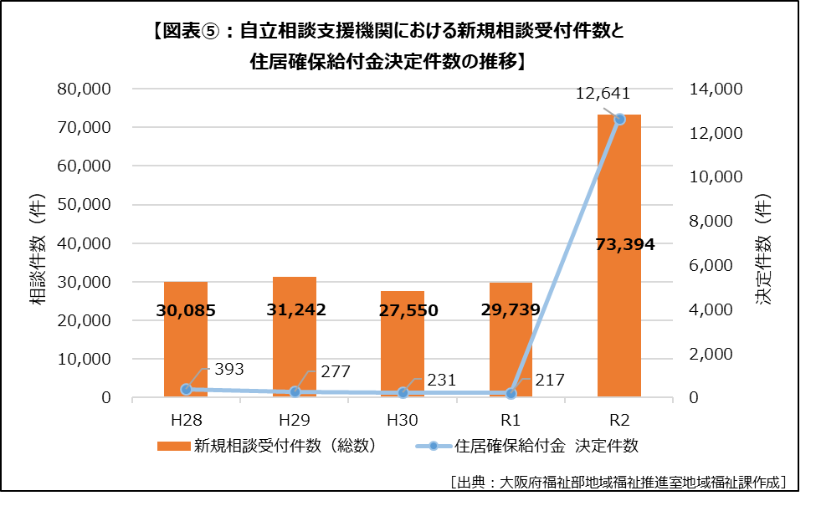

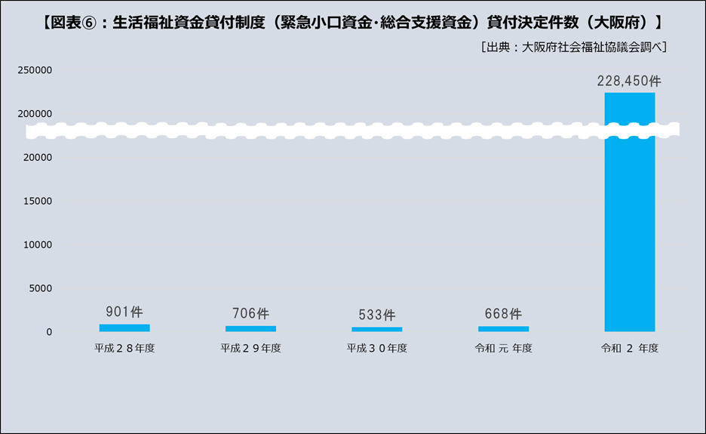

（２）計画策定の基本視点
第４期大阪府地域福祉支援計画は、以上のような地域福祉を取り巻く状況の変化を踏まえ、第３期計画の「地域福祉のセーフティネットを拡げ、強くする」等の方向性を承継しつつ、要支援者の新たな生活・福祉ニーズに対応するとともに、引き続き、市町村の取組等を支援するため、以下の基本視点に沿って、施策の体系化と取組の重点化を図ります。

① 複合化・複雑化した地域生活課題への対応 ～「縦割り」の解消と「分野連携」～
◇ 急速に進む少子高齢化や、単独世帯の増加等による地域コミュニティの希薄化等により、要支援者やその世帯は様々な地域生活課題を抱えています。

◇ 複合化・複雑化した地域生活課題に対応するためには、高齢者、障がい者、子どもなど、従来の福祉サービスの推進と併せて、その「縦割り」をなくしワンストップで分野を問わず、相談・支援を行うことや、各分野間の相談機関で連携を密にすることにより、対象者やその世帯の課題をしっかり受け止め、包括的に支援できるよう、支援機能の一体化・総合化をめざします。

② 「だれもが暮らしやすい」地域づくりの推進 ～ユニバーサルデザイン社会（※）をめざして～
◇ 誰もが暮らしやすい地域づくりにおいては、年齢、性別、国籍、障がいの有無、社会的出身（※）、経済状況等にかかわらず、多様な人々がお互いに「心のバリアフリー」を体現していく必要があります。

◇ また、地域で社会的孤立や排除をなくし、誰もが役割を持ち、お互い支え合うことのできる「誰一人取り残さない」地域づくりを進めるため、地域住民や自治会などの地縁団体、社会福祉法人、NPO法人、民間企業、当事者組織など地域の多様な主体が参画し、人と人、人と資源が世代や分野を超えてつながり、地域を創っていくことが求められています。

◇ このような地域づくりを進めるため、各種の取組を市町村等と連携して支援します。

③ 地域実情に応じた地域福祉の推進
◇ 要支援者やその世帯が抱える課題については、法令などに基づく公的なサービスはもとより、地域におけるインフォーマルなサービスも適切に組み合わせることにより、きめ細やかな対応ができます。

◇ 地域の実情に沿った取組については、従来から取り組まれていますが、地域・市町村がその自主性と創造性を高め、より積極的な参画のもと、分権社会をリードする地域福祉の創造をめざします（市町村優先の原則）。

◇ また、大阪府は、広域自治体として、専門性の高い課題の解決や市町村共通の課題への対応、市町村の地域実情に応じた取組の支援に取り組みます。

２．計画の位置づけ
本計画は、社会福祉法第108条の規定による都道府県地域福祉支援計画として、①地域福祉を推進する市町村地域福祉計画の支援、②地域共生社会の実現に向けて、各福祉分野が共通して取り組むべき事項等を記載し、制度の狭間を埋める地域福祉のセーフティネットの拡充等について定めるものです。
そして、地域共生社会の実現に向けて、大阪府高齢者計画、大阪府障がい者計画、大阪府子ども総合計画といった各計画との整合性や、保健・医療及び生活関連分野との連携・調和を図ります（図表⑦）。

[出典：大阪府福祉部地域福祉推進室地域福祉課作成]
【図表⑦：地域福祉支援計画と他計画との関係（イメージ）】

（地域福祉推進の中心）
市町村地域福祉計画

大阪府
高齢者
計画
大阪府
障がい者計画
大阪府
子ども
総合
計画
その他関連
計画等

連 携
地域共生社会の実現
第4期大阪府地域福祉支援計画
② 制度の狭間を埋める
地域福祉のセーフティネット

①市町村
支援

コロナ禍による様々な影響を踏まえ、経済や府民生活へのダメージを最小限に抑えるために緊急的に取り組むべきもの、さらには、コロナ終息を見据え、「経済」「くらし」「安全・安心」の観点から大阪の再生・成長に向けて取り組むべき方向性を明らかにする、「大阪の再生・成長に向けた新戦略」（以下、「新戦略」という。）を令和2年12月に大阪府・大阪市一体で策定しました。
新戦略では、ウィズコロナにおいて感染防止対策や府民の暮らしを支える取組を推進するとともに、ポストコロナに向けては、「働きやすく住みやすい、健康で快適な質の高いくらしの実現」を掲げており、持続可能な地域共生社会の実現に向けたICT技術の活用などを含めたセーフティネットの充実に取り組んでいくこととしています。
本計画はこうした方向性と調和を図ります。

３．計画のめざすビジョン
第1章で提示した地域福祉の理念、そして、大阪における地域福祉の現状を踏まえ、本計画のめざす地域社会のビジョンは、以下のとおりとします。

◇ 誰もが困ったときに身近なところで支援を受けられる地域社会

◇ 地域のつながりの中で、ともに支え、ともに生きる地域社会

◇ あらゆる主体の協働により福祉活動が実践されている地域社会

４．計画の期間
計画期間は、2019年度から2023年度までの5年間とします。
なお、府域における地域福祉を取り巻く状況変化や国の動向等を踏まえ、中間年である2021年度に本計画の点検・見直しを実施しました。

